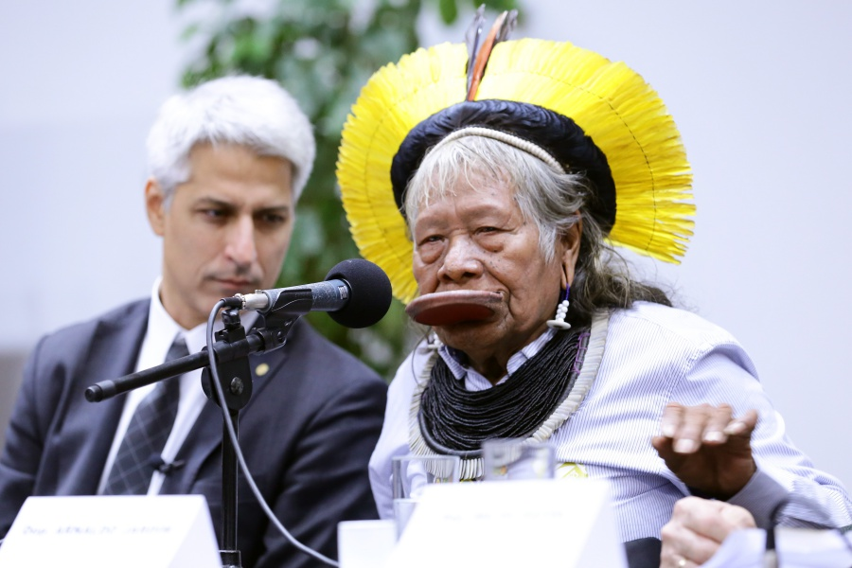

3'

‌‌‌

Foto: Michel Jesus/Câmara dos Deputados

[BLOG DO GEORGE MARQUES](https://www.revistaforum.com.br/blogs/blogdogeorge/)[POLÍTICA](https://www.revistaforum.com.br/politica/)

28 DE FEVEREIRO DE 2019, 05H30

**Frente Ambientalista é lançada com foco na defesa dos direitos indígenas e contra PL do Veneno**

Entre os temas que permearão a discussão da frente está o PL do Veneno que libera mais agrotóxicos na produção de alimentos e o projeto para liberar a caça de animais

[Por George Marques](https://www.revistaforum.com.br/autor/georgemarques/)

Para conter os retrocessos ambientais previstos na agenda governamental do governo de Jair Bolsonaro (PSL), foi relançada na manhã desta quarta-feira (27), na Câmara dos Deputados, a Frente Parlamentar Ambientalista em defesa das florestas e dos povos da floresta. Além do apoio de deputados simpáticos à pauta, a frente terá contribuição da sociedade civil organizada e ONG’s ambientais.

Reconhecido internacionalmente por sua luta pela preservação da Amazônia e dos povos indígenas, ao blog o líder indígena Raoni Metuktire manifestou apoio aos trabalhos da frente. “É algo muito importante tanto para nós indígenas quanto para brancos e todas as gerações futuras”, ressaltou.

Presente no lançamento a deputada Joênia Wapichana (Rede-RR), a primeira parlamentar indígena, defendeu a participação da sociedade civil em torno do debate socioambiental a ser discutido de forma planejada.

“Precisamos garantir que o novo governo não retroceda as conquistas já garantidas pela sociedade, principalmente no ataque aos povos indígenas, na inviabilização de demarcações de terras ou mesmo da exclusão de secretaria que discute mudanças climáticas”, ressaltou Wapichana.

Entre os temas que permearão a discussão da frente está o de flexibilização das licenças ambientais, o PL do Veneno que libera mais agrotóxicos para a produção de alimentos, o projeto de liberação a caça de animais, além do debate em torno do desastre ambiental em Brumadinho.

Abaixo o vídeo completo com a congressista.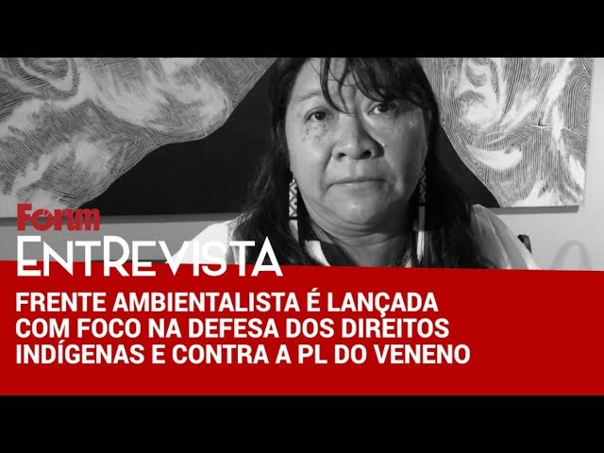

Nossa sucursal em Brasília já está em ação. A Fórum é o primeiro veículo a contratar jornalistas a partir de financiamento coletivo. E para continuar o trabalho precisamos do seu apoio. [Saiba mais](https://apoie.me/forumbrasilia" \t "_blank).

[](https://www.revistaforum.com.br/autor/georgemarques/)

[George Marques  
Jornalista e Relações Públicas pela Faculdade JK de Brasília. É também especialista em comunicação pública e comunicação política no legislativo, tendo já sido indicado ao Prêmio Comunique-se de Jornalismo Político. Já trabalhou na cobertura de política para o site The Intercept Brasil e Metrópoles. É colunista da Fórum](https://www.revistaforum.com.br/autor/georgemarques/)

<https://www.revistaforum.com.br/frente-ambientalista-e-lancada-com-foco-na-defesa-dos-direitos-indigenas-e-contra-pl-do-veneno/amp>